ИНСТРУКЦИЯ ПОЛЬЗОВАТЕЛЯ
программой NLC.exe для получения
зон видимости низколетящих целей с учетом условий
распространения радиоволн

Программа NLC.exe предназначена для расчета и графического построения зон равновероятного обнаружения (зон видимости) низколетящих целей в координатах дальность−высота с учетом условий распространения радиоволн над поверхностью Земли при нормальной рефракции, что позволяет оценить ожидаемую дальность действия РЛС.
- Описание работы с программой.
При запуске программы на весь экран разворачивается главное окно, которое выглядит, как показано на рисунке 1:

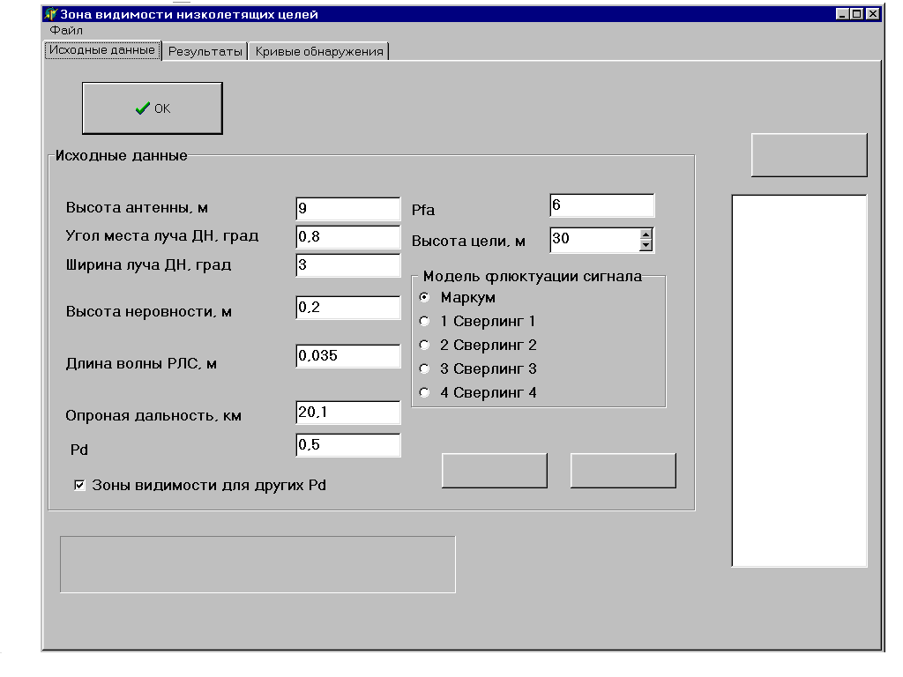
Рисунок 1. Главное окно программы для задания параметров
На закладке Исходные данные задаются параметры, необходимые для расчета. Параметрами модели при этом являются: среднеквадратичное значение высоты неровности отражающей поверхности; характеристики антенного устройства — высота антенны, угловое направление максимума ДН, ширина ДН, длина волны РЛС; характеристики цели — опорная дальность (дальность, на которой цель с заданными отражающими свойствами обнаруживается с вероятностью P_{d} = 0,5), модель флюктуации сигнала; пороговая вероятность правильного обнаружения Pd; вероятность ложного обнаружения цели P_{fa} = 10^{−n} (n = 2, …, 6); максимальная высота полета цели, при этом по шкале дальности откладывается 0,8 дальности радиогоризонта.
Графическое изображение зоны видимости находится на закладке Результаты, которая имеет вид, представленный на рисунке 2. При активизации флажка Зоны видимости для других Pd можно получить зоны видимости для набора вероятностей правильного обнаружения, как показано на рисунке 3.
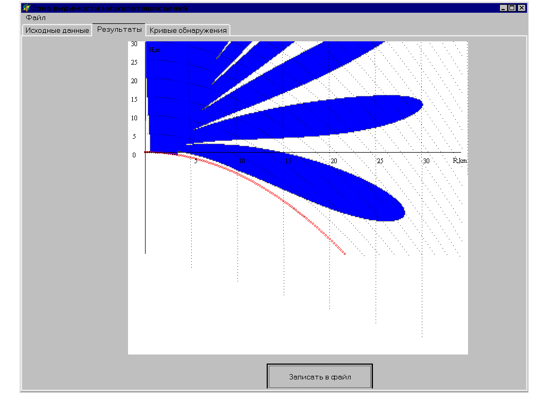
Рисунок 2. Отображение зоны видимости РЛС при вероятности правильного обнаружения P_{d} = 0,5
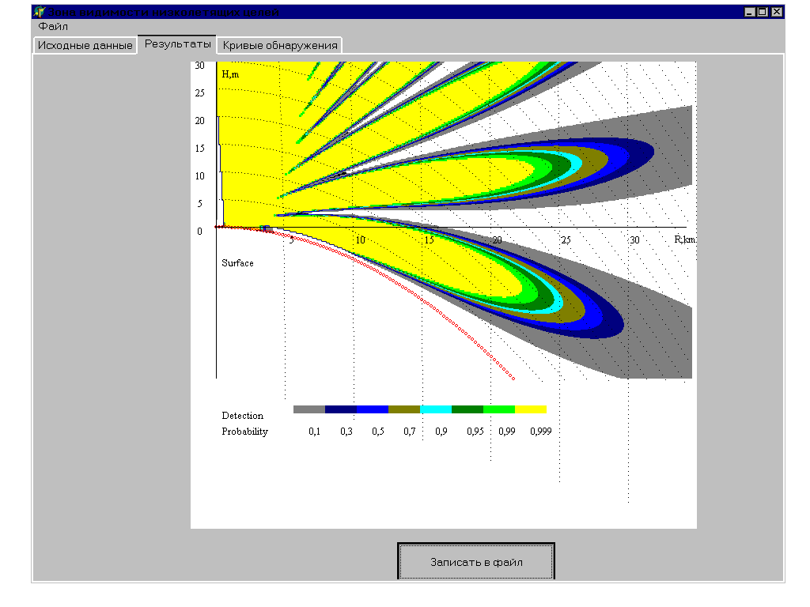
Рисунок 3. Отображение зон видимости РЛС при разных вероятностях правильного обнаружения
При нажатии кнопки Записать в файл на закладке Результаты картинка сохраняется в графическом формате *.bmp.
- Технические требования к компьютеру
  - компьютер с тактовой частотой не менее 400 МГц;
  - разрешение для области экрана 1024 × 768 точек;
  - программа реализована в среде Delphi 5 для Windows 98; размер исполняемого файла около 600 К.
- Порядок работы с программой
  - запустить программу NLC.exe.
  - на мониторе компьютера появится интерфейс программы (см. рисунок 1).
  - подвести курсор в соответствующие окна и задать параметры модели;
  - активизировать флажок Зоны видимости для других Pd, если нужно получить зоны видимости для набора вероятностей правильного обнаружения;
  - нажать кнопку ;
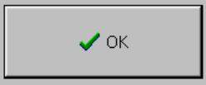
  - после этого на закладке Результаты появится картинка, изображающая зону видимости РЛС в координатах дальность−высота;
  - при нажатии кнопки на закладке Результаты
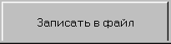
картинка будет сохранена в графическом формате *.bmp в текущем каталоге.

